ΘΕΜΑ 4
4.1 Μεταξύ των ουσιών που χρησιμοποιούμε για την εξασφάλιση της υγείας του ανθρώπου έναντι των μολύνσεων περιλαμβάνονται τα εμβόλια και τα αντιβιοτικά.
α. Να αναφέρετε ποια από τις ουσίες αυτές συμβάλλει στην αντιμετώπιση των παθογόνων μικροοργανισμών μετά τη μόλυνση (μονάδες 6).
β. Να εξηγήσετε ποια από τις ουσίες αυτές συμβάλλει στην πρόληψη από σοβαρή νόσηση (μονάδες 6).
Μονάδες 12
4.2 Η παρακάτω τροφική πυραμίδα βιομάζας απεικονίζει τις ποσοτικές τροφικές σχέσεις ενός χερσαίου οικοσυστήματος, στο οποίο η βιομάζα των καταναλωτών 2^{ης} τάξης είναι 1.000 kg.
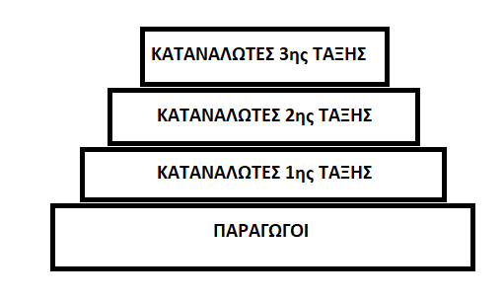
α. Να εξηγήσετε ποιοι ζωικοί οργανισμοί ανήκουν στους καταναλωτές 1^{ης} τάξης (μονάδες 7).
β. Να υπολογίσετε τη βιομάζα των υπόλοιπων τροφικών επιπέδων του οικοσυστήματος (μονάδες 6).
Μονάδες 13

